MongoDB

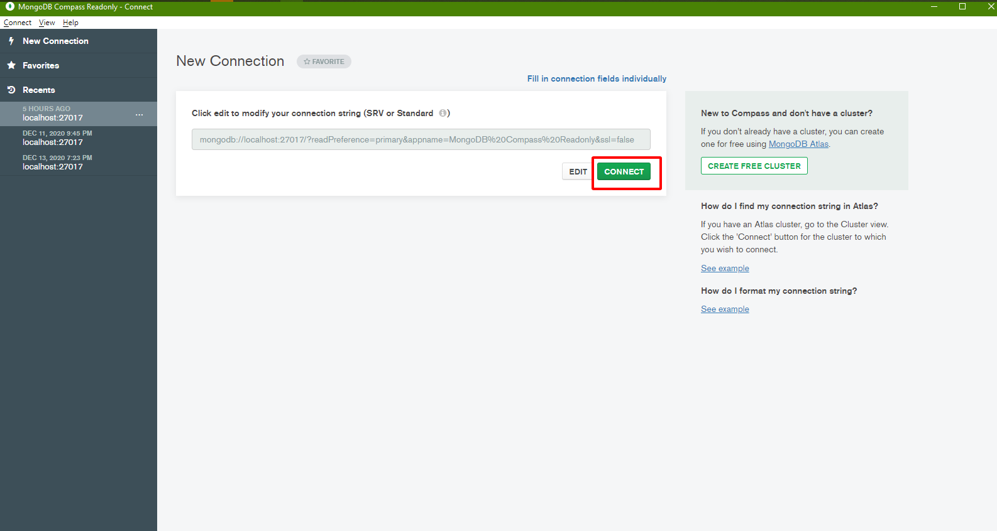

Databases: admin

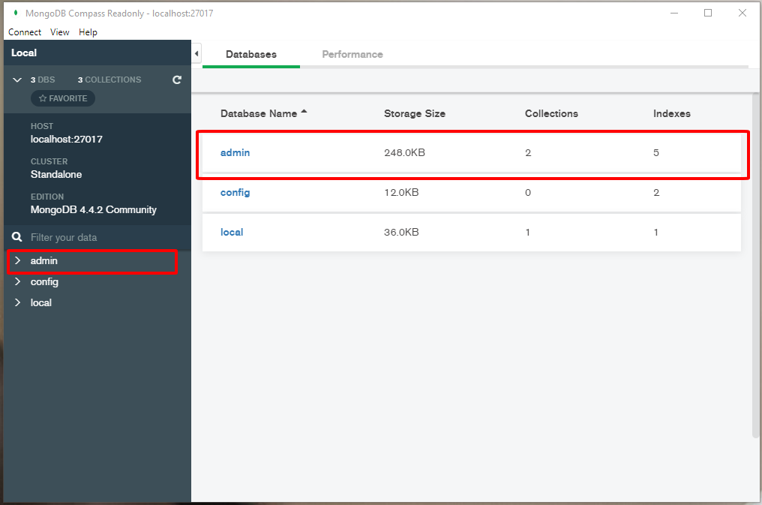

Data gồm 2 table: account and user

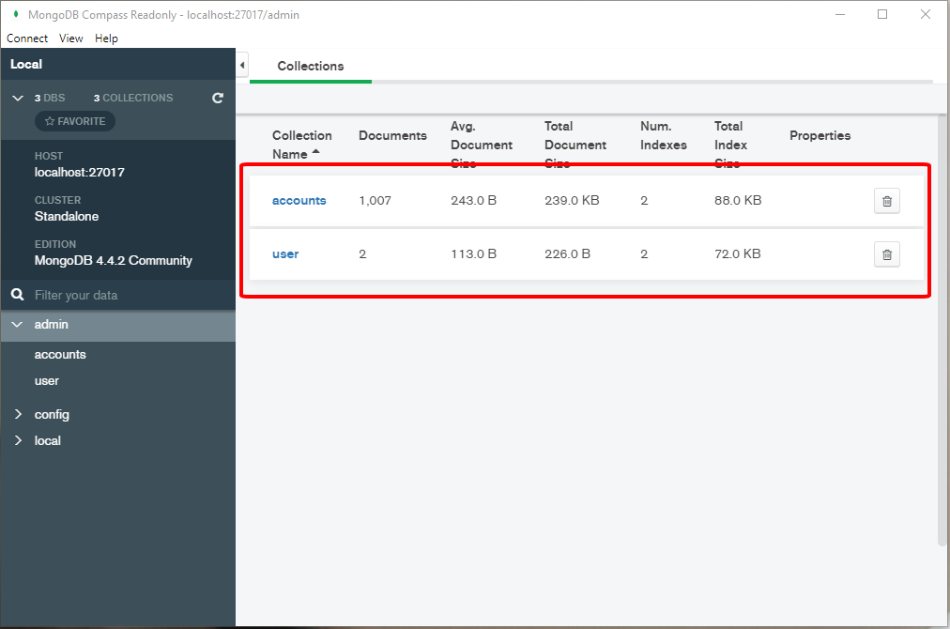

Table: accounts

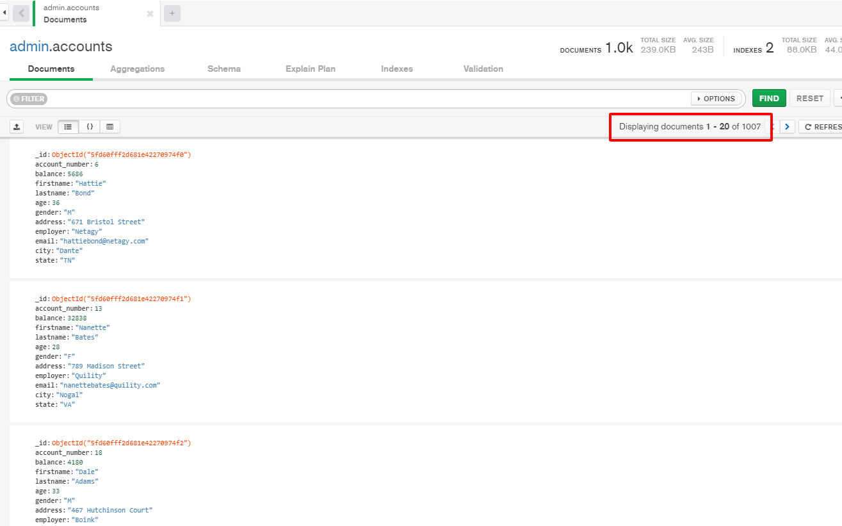

Table: user

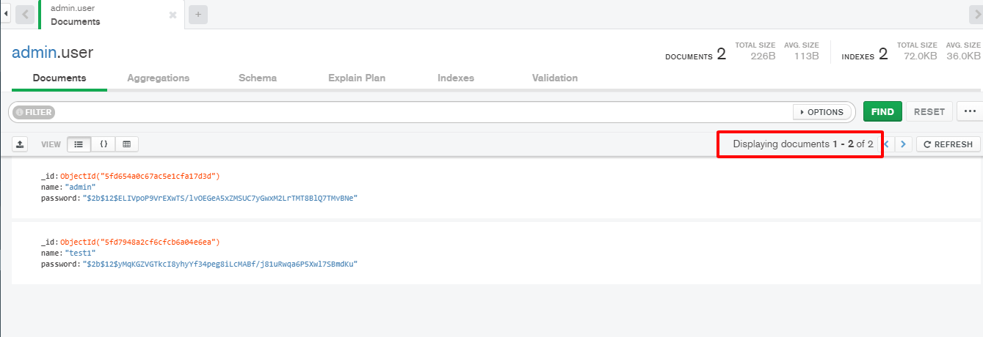

Account trong Databases:

User.name = admin

User.password = admin

User.name = test1

User.password = admin

Export file:

Table: accounts => accounts.json

Table: user => user.json

Backend

Run môi trường ảo

virtualenv project => dùng virtualenv là môi trường ảo chạy python trên windowns

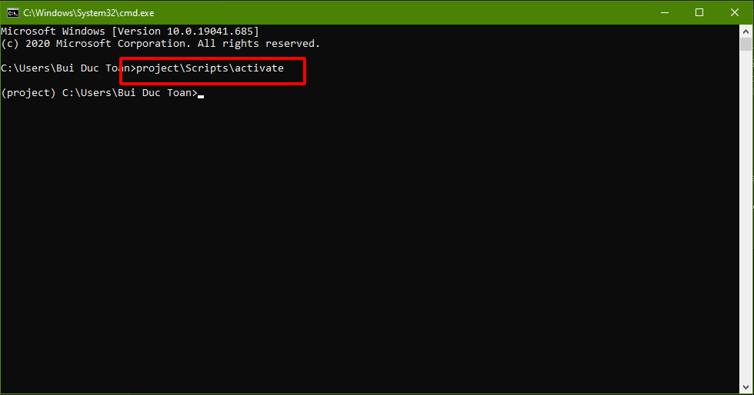

pip freeze > requiments.txt => export file thư viện.

pip install -r requiments.txt => import thư viện từ file thư viện

Run python .\import.py để import data accounts.json

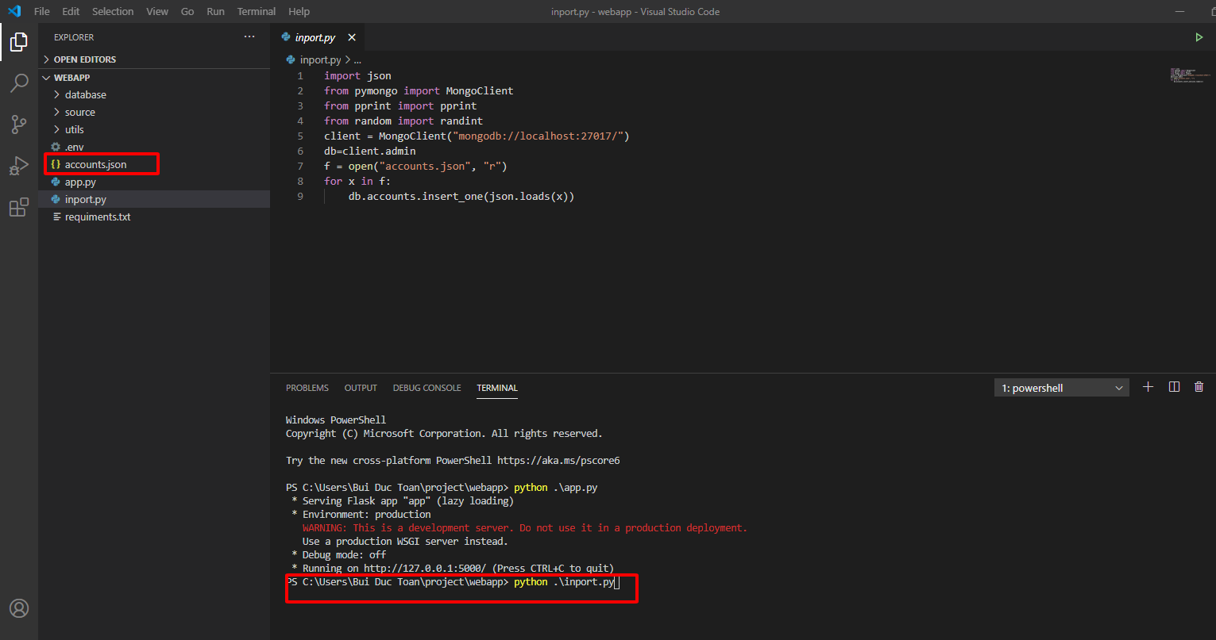

Run python .\app.py => chạy backend

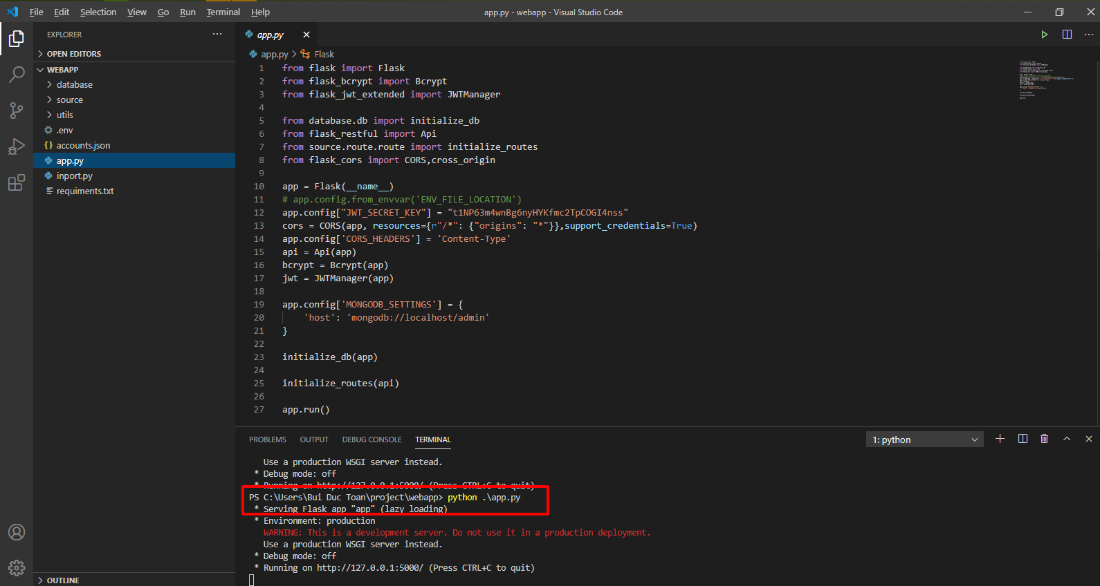

restApi

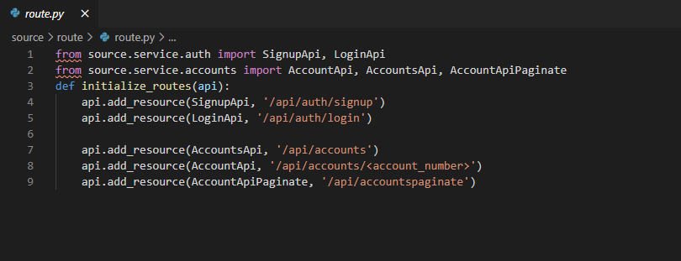

Frontend

Login: user: test1 password: admin

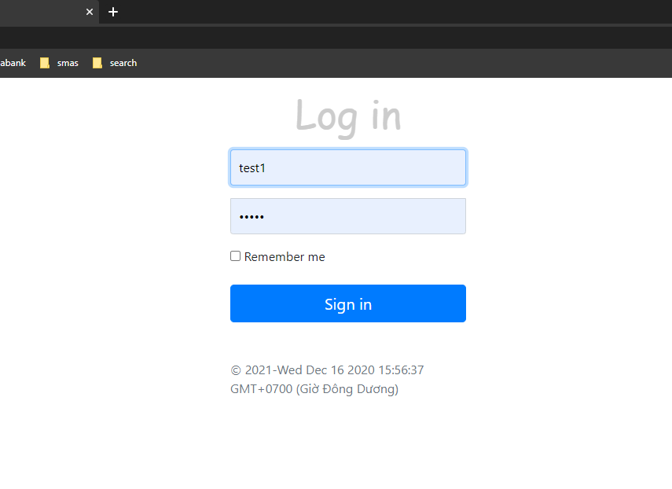

table

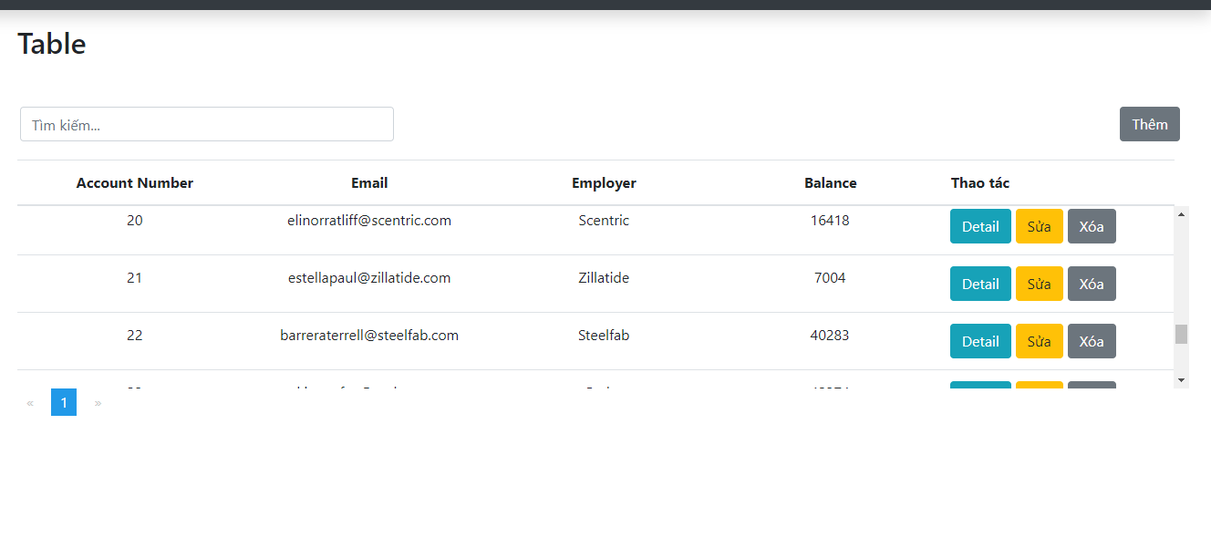

Show detail

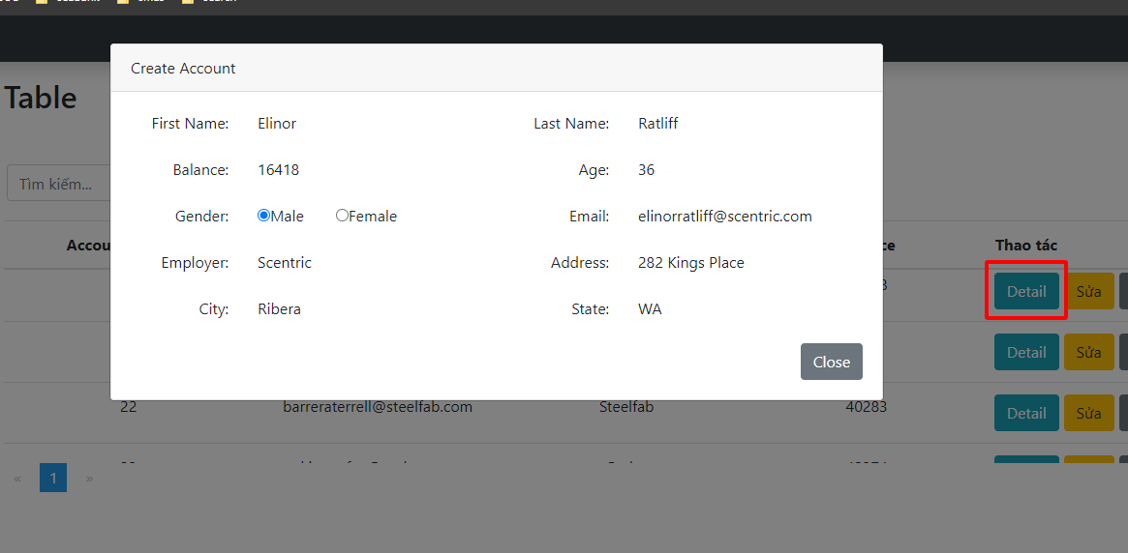

Sửa

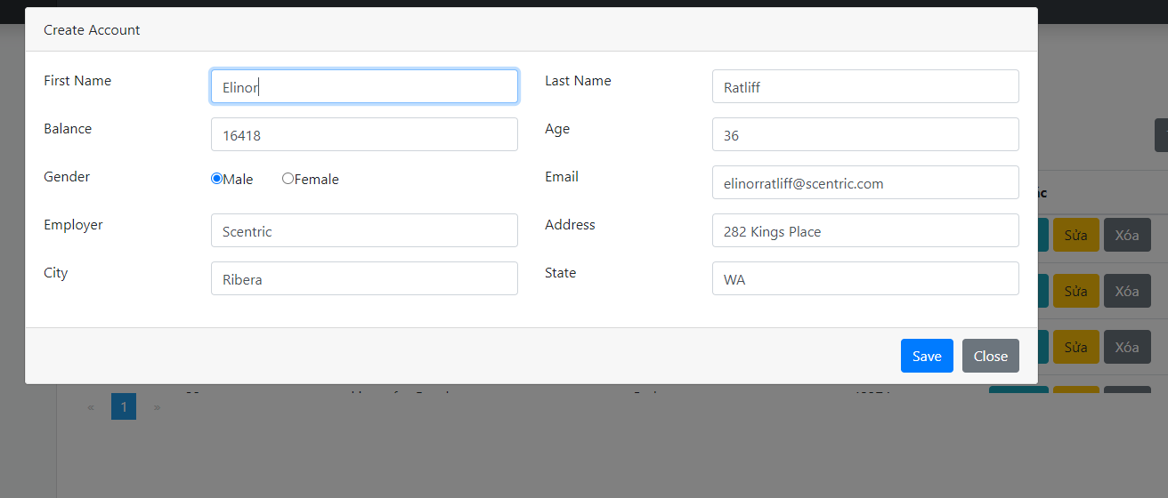

Xóa không có xác nhận

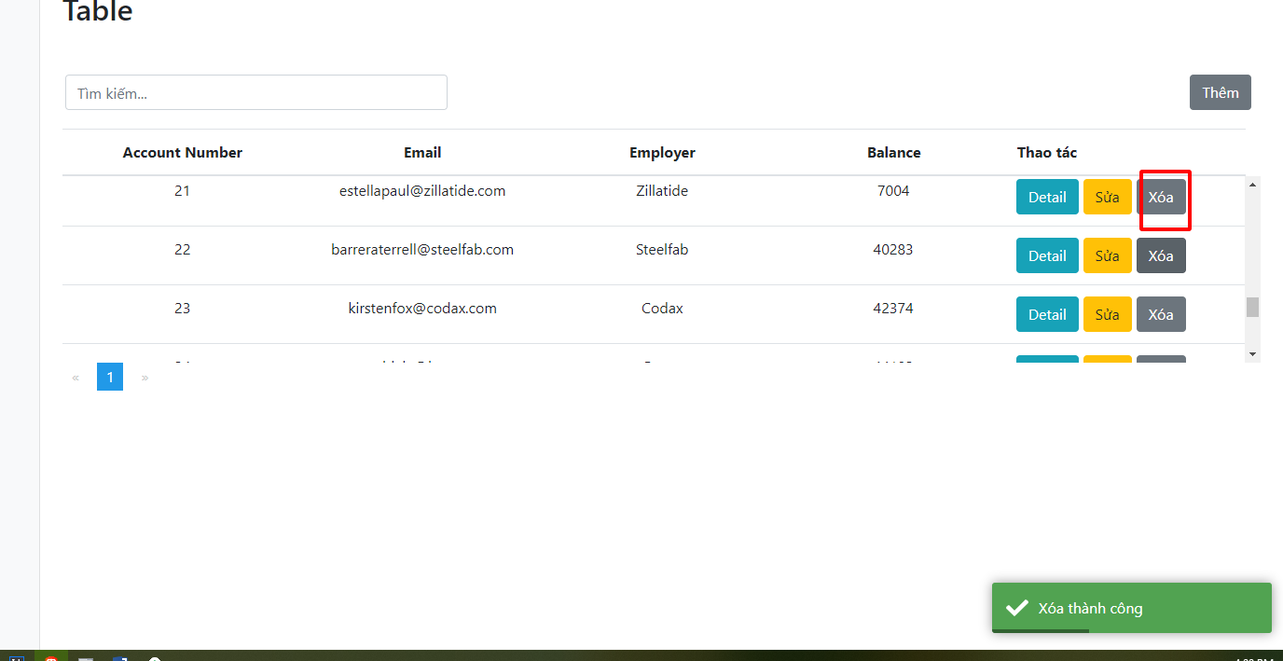

Them mới

